МИНИСТЕРСТВО ОБРАЗОВАНИЯ И НАУКИ РЕСПУБЛИКИ БЕЛАРУСЬ
БЕЛОРУССКИЙ НАЦИОНАЛЬНЫЙ ТЕХНИЧЕСКИЙ УНИВЕРСИТЕТ

Факультет информационных технологий и робототехники

Кафедра программного обеспечения вычислительной техники
и автоматизированных систем

Отчет по лабораторной работе № 1

по дисциплине: ”Разработка приложений в визуальных средах”

на тему: ” Разработка простейшего приложения в визуальной среде Delphi”
Вариант

Выполнил: студент группы 10701219 Харлап С. А.

Приняла: д. Гурский Н.Н

Минск 2020

Лабораторная работа № 1
Цель работы: изучить основы среды Delphi и составить простейшую программу.

Задание 1 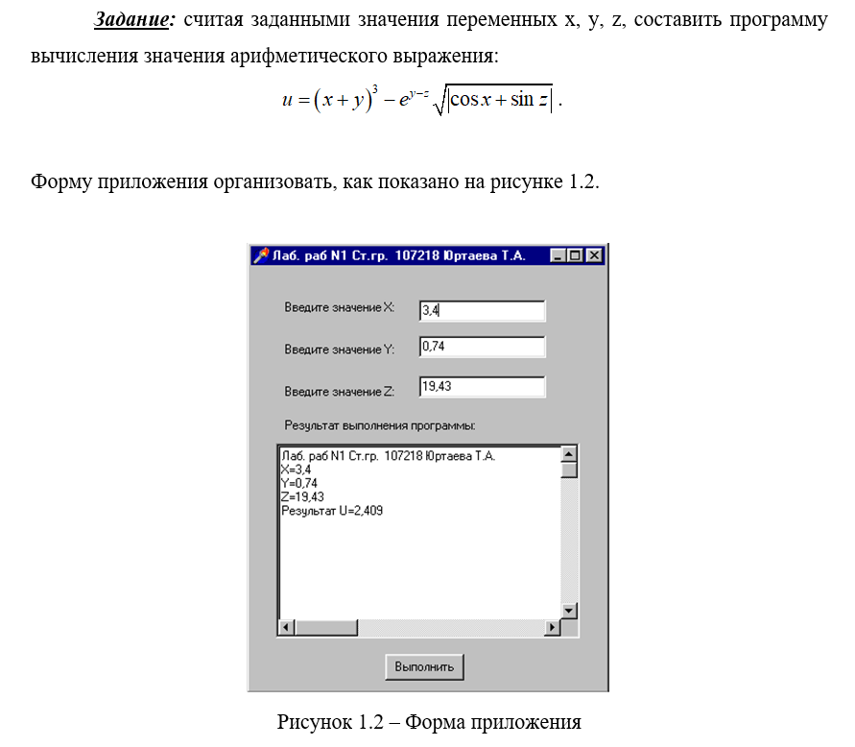 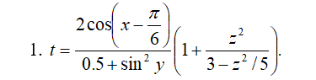
Рис. 1 – Задание 1.

Скриншоты результатов
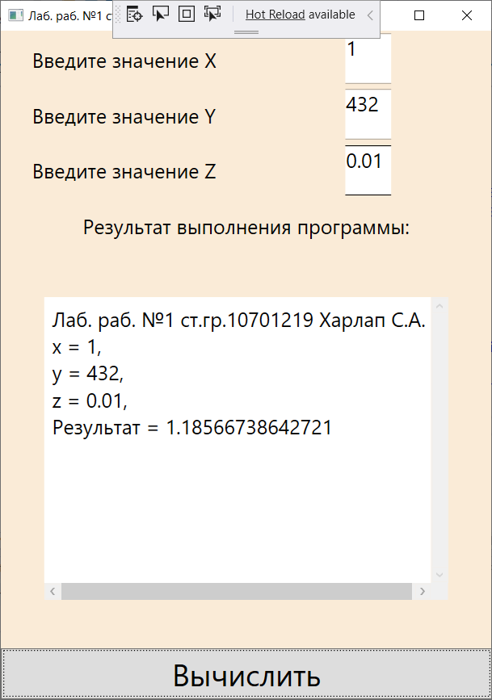

Рис 1.1 – Результат выполнения

Вывод:
Изучили простейшие средства языка c# и составили простейшую программу

